Приложение №2
к Договору безвозмездного оказания услуг
от «___» _______________ 2025 г. № ____
Сведения о поступивших в приют для животных
животных без владельцев и животных, от права собственности на которых владельцы отказались,
в информационно-телекоммуникационной сети «Интернет»

Фото | Дата отлова | Населенный пункт и адрес отлова | Вид,  пол,  порода | Прибли-зительный возраст | Окрас, характерис-тика волосяного покрова | Наличие ошейника (шлейки), одежды, клетки, переноски, иного транспор-тировоч-ного устройства | Особые отметины и приметы | Наличие / отсутст-вие стерили-зации / кастра-ции | Физическое состояние животного, особенности походки, передвижения, в том числе вследствие травм | Присвоенный идентификационный номер при маркировании  и чипировании | Дата и причина выбытия животного из приюта
1 | 2 | 3 | 4 | 5 | 6 | 7 | 8 | 9 | 10 | 11 | 12
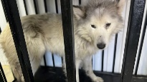 | 25.03.2025г. | Красноармейский МР, Миасское, Южная | Собака,  Кобель,  б\п | 4г | Бело-серый | Нет | Вес 31 кг; высота в холке 55 см | Нет | Удовлетворительное | Бирка №  Чип 900233000489515  Дело №150  Карточка учета № 1 | 27.03.2025 АС
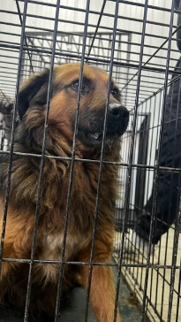 | 25.03.2025г. | Красноармейский МР, Миасское, Уралтранссервис | Собака,  сука,  б\п | 5л | Черно-рыжий | Нет | Вес 28 кг; высота в холке 50 см | Нет | Удовлетворительное | Бирка №  Чип 900233000489513  Дело №150  Карточка учета № 2 | 11.04.2025 ПМО
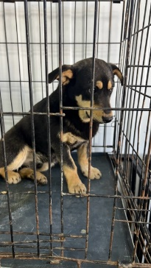 | 25.03.2025г. | Красноармейский МР, Миасское, Урожайная 3Д | Собака,  Кобель,  б\п | 3г | Черно-рыжий | Нет | Вес 13 кг; высота в холке 38 см | Нет | Удовлетворительное | Бирка №  Чип 900233000489512  Дело №150  Карточка учета №3 | 11.04.2025 ПМО
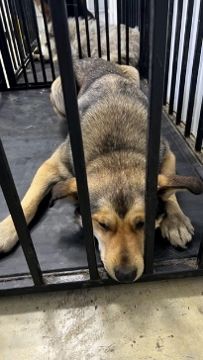 | 25.03.2025г. | Красноармейский МР, Миасское, Пионера 19/Ленина 11 | Собака,  Кобель,  б\п | 6л | Серо-черный | Нет | Вес 21 кг; высота в холке 40 см | Нет | Удовлетворительное | Бирка №  Чип 900233000489521  Дело №150  Карточка учета № 4 | 11.04.2025 ПМО
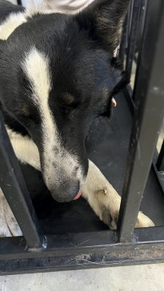 | 25.03.2025г. | Красноармейский МР, Миасское, Центральная 3А | Собака,  сука,  б\п | 4г | Черно-белый | Нет | Вес 18 кг; высота в холке 40 см | Нет | Удовлетворительное | Бирка №  Чип 900233000489506  Дело №150  Карточка учета № 5 | 11.04.2025 ПМО
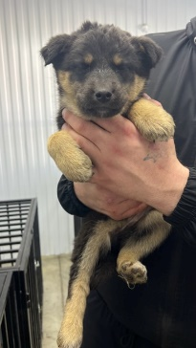 | 25.03.2025г. | Красноармейский МР, Миасское, Урожайная 3Д | Собака,  сука,  б\п | 2,5м | Черно-рыжий | Нет | Вес 3,5 кг; высота в холке 30 см | Нет | Удовлетворительное | Бирка №  Чип 900233000489520  Дело №150  Карточка учета № 6 | 27.05.2025 ПМО
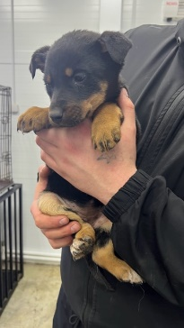 | 25.03.2025г. | Красноармейский МР, Миасское, Урожайная 3Д | Собака,  сука,  б\п | 2,5м | Черно-рыжий | Нет | Вес 3,5 кг; высота в холке 30 см | Нет | Удовлетворительное | Бирка №  Чип 900233000489524  Дело №150  Карточка учета № 7 | 27.05.2025 ПМО
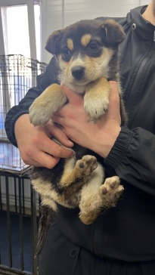 | 25.03.2025г. | Красноармейский МР, Миасское, Урожайная 3Д | Собака,  кобель,  б\п | 2,5м | триколор | Нет | Вес 4,5 кг; высота в холке 32 см | Нет | Удовлетворительное | Бирка №  Чип 900233000489517  Дело №150  Карточка учета № 8 | 27.05.2025 ПМО
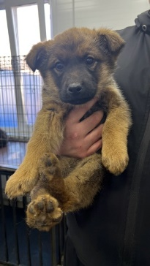 | 25.03.2025г. | Красноармейский МР, Миасское, Урожайная 3Д | Собака,  сука,  б\п | 2,5м | Рыжий с черным | Нет | Вес 4 кг; высота в холке 30 см | Нет | Удовлетворительное | Бирка №  Чип 900233000489522  Дело №150  Карточка учета №9 | 27.05.2025 ПМО
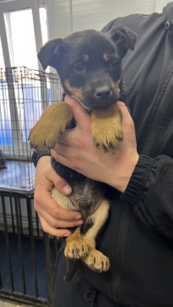 | 25.03.2025г. | Красноармейский МР, Миасское, Урожайная 3Д | Собака,  кобель,  б\п | 2,5м | Черно-рыжий | Нет | Вес 4 кг; высота в холке 30 см | Нет | Удовлетворительное | Бирка №  Чип 900233000489523  Дело №150  Карточка учета №10 | 27.05.2025 ПМО
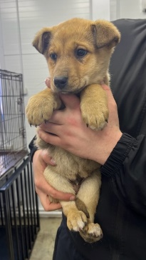 | 25.03.2025г. | Красноармейский МР, Миасское, Урожайная 3Д | Собака,  кобель,  б\п | 2,5м | рыжий | Нет | Вес 4 кг; высота в холке 30 см | Нет | Удовлетворительное | Бирка №  Чип 900233000489516  Дело №150  Карточка учета №11 | 27.05.2025 ПМО
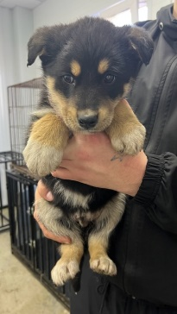 | 25.03.2025г. | Красноармейский МР, Миасское, Урожайная 3Д | Собака,  кобель,  б\п | 2,5м | триколор | Нет | Вес 4 кг; высота в холке 30 см | Нет | Удовлетворительное | Бирка №  Чип 900233000489518  Дело №150  Карточка учета №12 | 29.03.2025 СМЕРТЬ
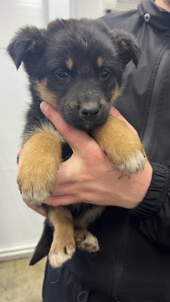 | 25.03.2025г. | Красноармейский МР, Миасское, Урожайная 3Д | Собака,  кобель,  б\п | 2,5м | Черно-рыжий | Нет | Вес 4 кг; высота в холке 30 см | Нет | Удовлетворительное | Бирка №  Чип 900233000489519  Дело №150  Карточка учета №13 | 27.05.2025 ПМО
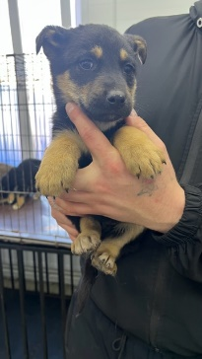 | 25.03.2025г. | Красноармейский МР, Миасское, Урожайная 3Д | Собака,  кобель,  б\п | 2,5м | Черно-рыжий | Нет | Вес 3,5 кг; высота в холке 30 см | Нет | Удовлетворительное | Бирка №  Чип 900233000489497  Дело №150  Карточка учета № 14 | 31.03.2025 СМЕРТЬ
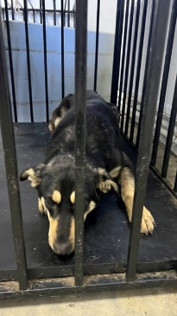 | 25.03.2025г. | Красноармейский МР, Петровский, Полевая | Собака,  сука,  б\п | 3г | Черно-рыжий | Нет | Вес 26 кг; высота в холке 45 см | Нет | Удовлетворительное | Бирка №  Чип 900233000489495  Дело №150  Карточка учета №15 | 11.04.2025 ПМО
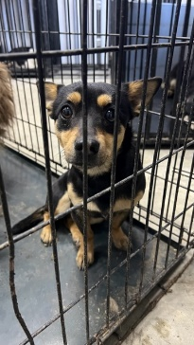 | 25.03.2025г. | Красноармейский МР, Петровский, Полевая | Собака,  кобель,  б\п | 4г | Черно-рыжий | Нет | Вес 12 кг; высота в холке 35 см | Нет | Удовлетворительное | Бирка №  Чип 900233000489496  Дело №150  Карточка учета №16 | 26.03.2025 НВ
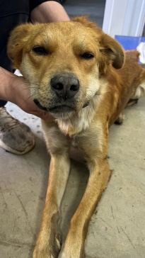 | 25.03.2025г. | Красноармейский МР, Петровский, Полевая | Собака,  кобель,  б\п | 4г | рыжий | Нет | Вес 16 кг; высота в холке 40 см | Нет | Удовлетворительное | Бирка № 1b22b4849  Чип 900215007867696  Дело №150  Карточка учета №17 | Ранее прошел ОСВВ, АГР
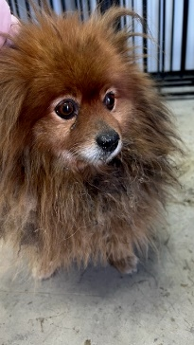 | 25.03.2025г. | Красноармейский МР, Петровский, Полевая | Собака,  кобель,  б\п | 6л | рыжий | Нет | Вес 8 кг; высота в холке 45 см | Нет | Удовлетворительное | Бирка №  Чип 900233000489499  Дело №150  Карточка учета №18 | 26.03.2025 НВ

